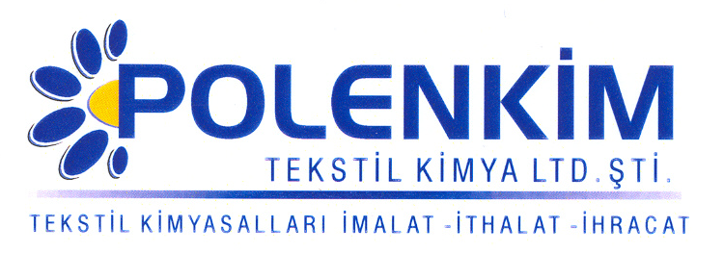

POLENTEX ÇB

Polentex ÇB, özellikle dokuma kumaş kaplamasında kullanılmak üzere geliştirilmiş formaldehit içermeyen çapraz bağlayıcıdır.

KARAKTERİSTİKLER

Yapısı : Alifatik polyisocyanat karışımı
Görünüş : Sarımsı likit
İyonite : Anyonik
Viskozite : ~ 2.800 mPa.s

ÖZELLİKLERİ

- Formaldehitsiz yapısı ile örgü ve dokuma kaplamalarda kullanılmak üzere hazırlanmış oldukça etkili bir çapraz bağlayıcıdır.
- Tatbik edildiği kumaşın esneklik, solvent, UV, hidroliz dayanımı arttırır.
- Yapısında bulunan alifatik PU sayesinde ışık haslıklarını kötü etkilemez.

KULLANIM ALANLARI VE ŞEKLİ

Düşük sıcaklıklarda, 120 ⁰C de aktivasyona geçer.
Polentex ÇB 24 saat içinde reaksiyon tamamlandığı için önceden sulandırılmamalıdır ve tüm testler bu süre sonunda yapılmalıdır.

Uygulama miktarı, istenen haslığa göre reçine içerisine % 5 + 1,0 olarak tavsiye edilir.

SAKLAMA KOŞULLARI

Sıcaktan, nemden ve soğuktan korunduğunda orijinal ambalajında en az 6 ay özelliklerini muhafaza eder.

Teknik bültenlerimizde yer alan bilgi ve açıklamalar, tamamen ürünün kullanım koşulları ve metotlarının anlaşılması ile ilgili olup, uygulamada ortaya çıkabilecek olan farklılıklar için bağlayıcılık oluşturmaz.
_______________________________________________________________________________
Tel: (0224) 211 33 36 (pbx) Fax: (0224) 211 37 95 BUTTİM (Bursa Uluslararası Tekstil Ticaret Merkezi) B Blok Kat:5 No:1423 www.polenkim.com

